Arbeitsplan 2.1 Zahlbeziehungen |  |  |  | 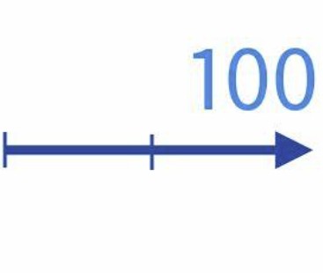
Symbol | Was & wie? |  | erledigt |  | kontrolliert  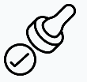
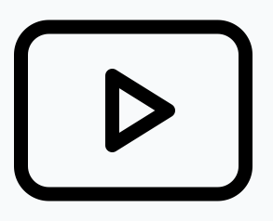 |  Lernvideo 2.1.1 Zahlen am Zahlenstrich | 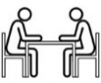
 | Lernvideo 2.1.2 Zahlen vergleichen
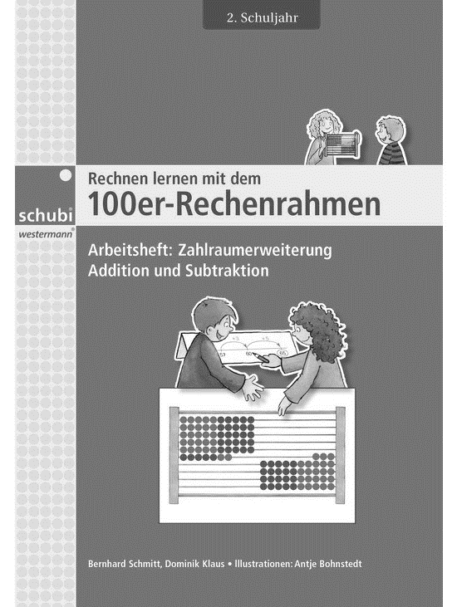 1 | 324  334  344  354  364  374  384  394
 | 1  2  3
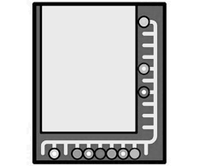 |  rot  10  11  12  13  14  15 | Wähle  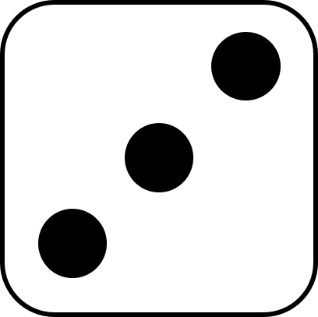
 | rot  16  17  18  19  20  21  22 | Wähle
 | 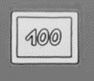  1  2  3  4  5  6 | Wähle
 | 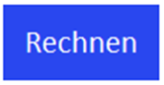 |  10 Min
 | 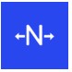 | 10 Min
 | EVA Jhg 2 trägt im Laufe des Jahres ein, falls passendes Spiel vorhanden
 | Erfolgskontrolle |  | 

